报告正文（宋体，20，加粗，居中，行距20磅）

研究内容部分（黑体，三号，加粗，两端对齐，间距：段前17磅，段后16.5磅，行距20磅）

研究计划执行情况概述（宋体，三号，加粗，两端对齐，间距：段前13磅，段后13磅，行距20磅）

1.1按计划执行情况（宋体，小四，加粗，两端对齐，间距：段前13磅，段后13磅，行距：固定值20磅）
正文部分（宋体，小四，两端对齐，段前段后0磅，首行缩进2字符，行距20磅）
概括话术
参考示例：
本项目针对_____问题，采用_____技术，做出了______研究。在项目执行期（开始时间—结束时间）内项目整体设计科学合理，参照项目总体计划和各年度考核指标要求，已圆满完成所有研究内容，并完成了对创新点的突破及关键问题的攻关。

计划分解情况（宋体，小四，加粗，两端对齐，间距：段前14磅，段后14.5磅，行距：固定值20磅）
本项目的研究计划分具体分解为如下三点，现概括如下：
要点1 基于感知对象分析的变化感知准确性保障技术（第3组）
（该部分简要介绍该要点所研究的内容）

参考示例：
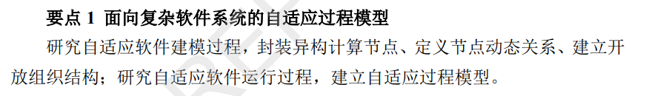
要点2 基于关系分析的事件识别准确性保障技术（第2组）
如要点1所示
要点3 基于部分可察模型的策略可靠性保障技术（第1组）
如要点1所示

计划完成情况
本研究围绕以上三个计划要点展开研究，在研究周期内圆满完成了预定计划中的研究内容。在研究过程中，本研究突破了计划中的三个创新点，并成功解决了申请书中提出的三个关键问题。依据上述研究计划要点，本项目在各个方面的主要完成情况概述如下：
要点1（第3组）
（需要对上一小节计划分解情况中的要点作详细阐述，围绕要点指定的研究工作、实现的创新点、相关研究成果进行）
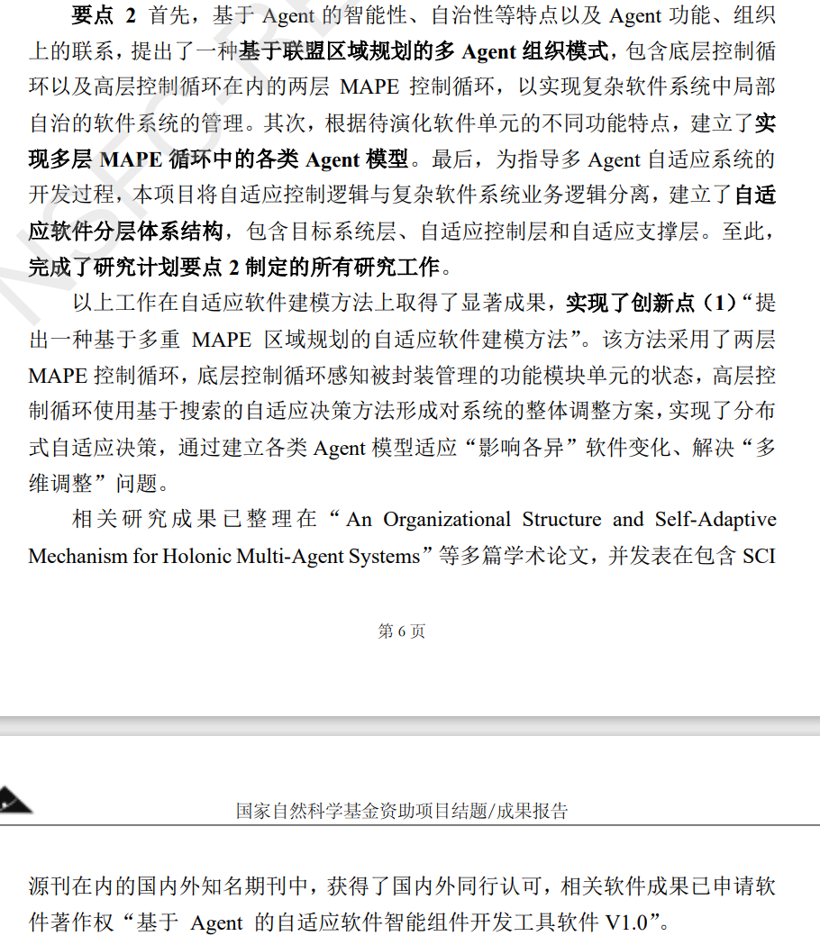
参考示例如图1所示：
图1 要点详述示例
要点2（第2组）
（如要点1所示。）
要点3（第1组）
（如要点1所示。）
项目组在完成上述要点的研究过程中，同时攻关了本项目的三个关键问题，具体情况如下：
针对关键问题（1） “如何确定哪些因素会影响变化感知的准确性，并综合分析这些因素以筛选对感知对象，从而保障感知准确性并同时降低感知开销”，（补充……）
针对关键问题（2） “如何从大量系统运行日志中挖掘到可信的多种事件关系，并依据关系动态修正识别模型，以保证事件识别准确性”，（补充……）
针对关键问题（3） “如何根据系统运行时获取的部分环境数据，预测系统状态及其不确定转移关系，实现对自适应策略有效性的准确评估”，（补充……）
综上，本项目均按原计划执行，通过三年的研究工作，已完成项目计划研究的所有内容，解决相关关键问题，并较原有计划取得更多突破创新。

1.2研究目标完成情况
本项目依据研究内容与预期取得的成果指标制定了研究目标。概括话术（第4组）
参考示例：
在研究内容方面，本项目研究目标是为不确定环境下软件系统的自适应过程提供可靠性保障；在科研成果与人才培养方面，本项目研究目标为在相关刊物或国际会议上发表 SCI 或 EI 检索学术论文 xx 篇，专利 x项，软件著作权 x 项，培养研究生 x 名；同时，为帮助并推广研究工作，本项目预期与国内外同行进行科研合作与学术交流。
具体研究目标及完成情况可分为如下三点，现概括如下：

（1）按期完成研究内容，攻关自适应领域难题（第4组）
本项目完成了研究计划中既定的研究工作，并针对研究过程中发现的新问 题，开展了一系列研究计划中没有列入的工作。具体完成情况如下：
（该部分需要生成研究内容完成情况）：
表格示例：
表1.1 研究内容完成情况（宋体，五号，居中，间距：段前1行，单倍行距）
研究内容（仿宋，五号，加粗，居中，单倍行距） |  | 完成情况 | 指标成果支撑
要点1（仿宋，五号，居中，单倍行距） | 自适应  过程模型 | 面向复杂软件系统的  自适应过程模型 | 论文：“Self-adaptive systems framework based on agent and search-based optimizatio”、“ADAPT :An Agent-based Development Toolkit and Operation Platform for Self-adaptive Systems”等论文，在SANER 2017（CCF B） 、ICOS等国际会议中发表  软著：“基于多智能体的自适应软件体系结构建模工具V1.0”等3项软件著作权  （中文：仿宋，英文：Times New Roman）
要点1（仿宋，五号，居中，单倍行距） | 策略有效性  验证机制 | 基于系统状态模型和自适应策略的  策略有效性验证机制
要点1（仿宋，五号，居中，单倍行距） | 自适应  支撑环境 | 基于多智能体的  自适应软件  体系结构建模工具
要点1（仿宋，五号，居中，单倍行距） | 感知方法 | 针对性感知与  层次化动态感知机制

（2）努力推广科研成果，积极培养领域人才（第2组）
（需要阐述项目组取得的相关学术论文、专利及软件著作权等相关研究成果以及人才培养方面的成果，并与预期对比，采用文字说明加表格的形式）
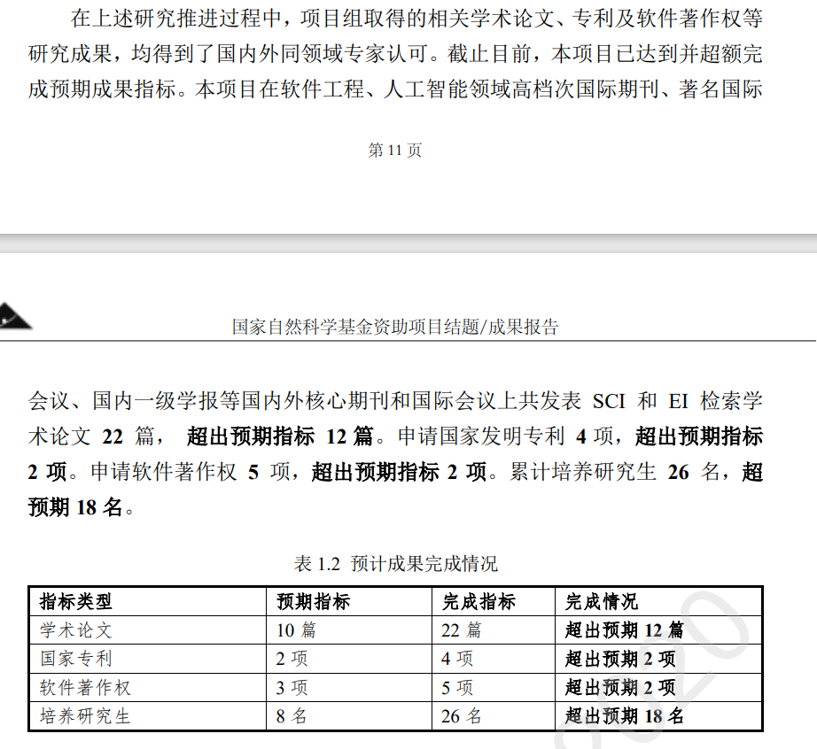
参考示例如图2所示：
图2 人才培养示例

（3）建立良好合作交流，推动软工领域发展（第3组）
（围绕与国内外同行进行科研合作与学术交流（学术交流会议、专家讲座、专题报告、国际会议和学校交流等）和与科研单位、企业开展的应用合作进行阐述）
参考示例如图3所示：
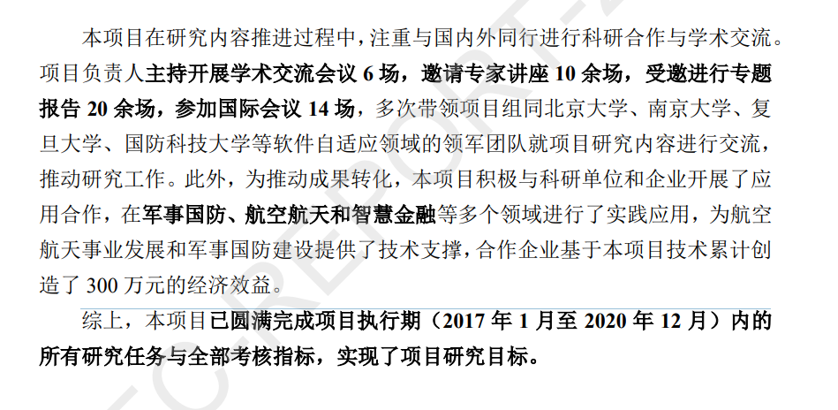
图3 交流合作示例图

研究工作主要进展、结果和影响

2.1主要研究内容（第4组）
项目组在课题研究期间，针对申请书计划完成的四项研究内容，在（领域与题目）等方面制定了三个研究要点，重新调整了研究内容的组织结构关系。通过对三个研究要点的重点攻关，完成了对研究内容的全面覆盖，最终达成了本项目预期的研究目标。同时，项目组额外（额外开展工作）
其中，研究内容与研究要点的覆盖关系如表所示：
（需要生成研究内容与研究要点的覆盖关系表）
参考示例表：
表1.3 研究要点概述
研究内容 | 研究要点 | 要点内容 | 概述
研究内容1 | 要点1
研究内容2 | 要点2
本项目在2.2节对三个研究要点的主要研究进展、关键数据和研究成果等方面进行了详细描述，具体如下。

2.2主要研究进展及重要成果

2.2.1 基于感知对象分析的变化感知准确性保障技术（第3组）
本项目从感知环节出发，拟研究基于感知对象分析的变化感知准确性保障技术，以保证变化感知的全面性和准确性，进而保证自适应过程输入的可靠性。该技术包括三个具体方法，即支持针对性感知的多因素分析方法、基于数据反馈的感知周期修正方法和基于数据分析的感知对象调整方法，共同实现对软件系统自适应过程中变化感知准确性的保障。架构图如图4所示。
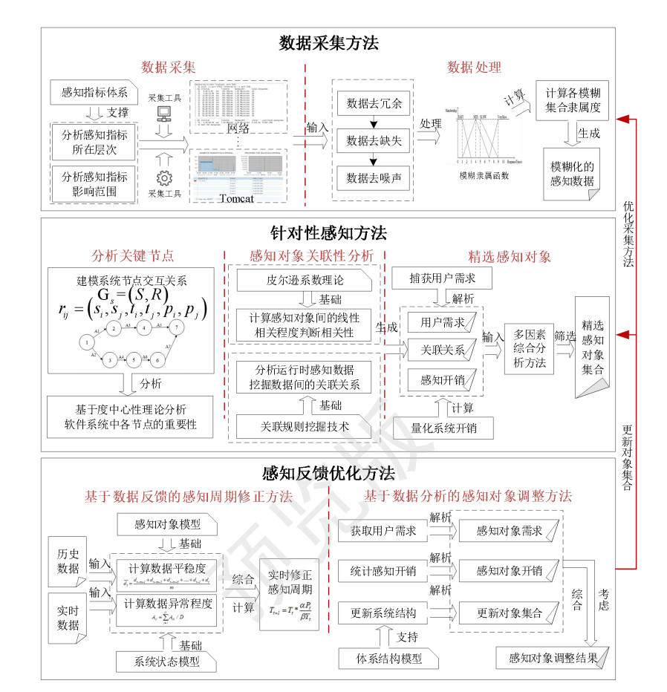
图4 基于感知对象分析的变化感知准确性保障技术架构图

支持针对性感知的多因素分析方法
（不少于3段，需要生成过程图（或架构图/流程图/研究思路图等）进行说明）
参考示例如图5所示：
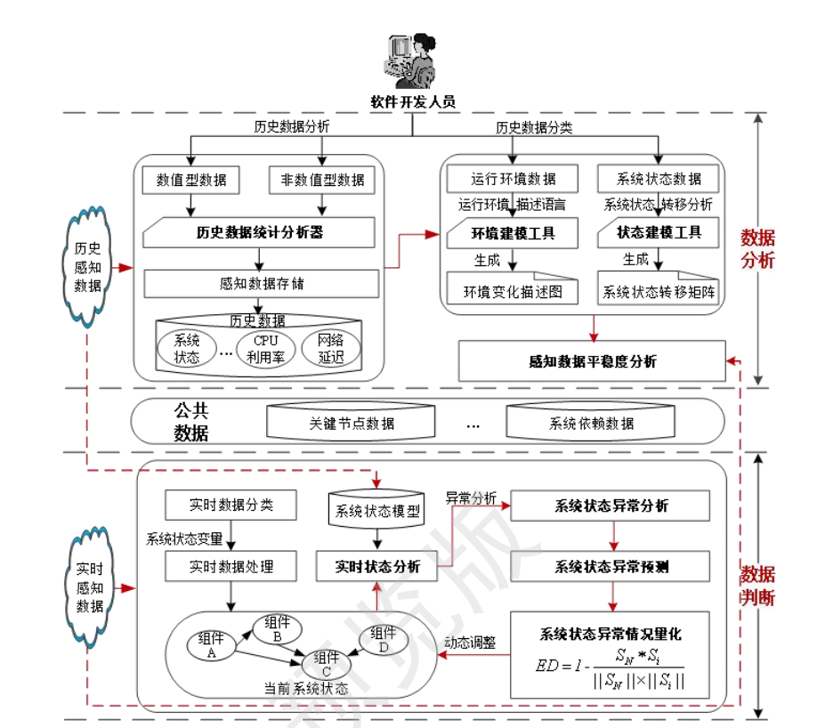
图5 流程图

基于数据反馈的感知周期修正方法
（不少于3段，需要有图）

（3）基于数据分析的感知对象调整方法
（不少于3段，需要有图）

2.2.2 基于关系分析的事件识别准确性保障技术（第2组）
为保障事件识别的可靠性，本项目拟建立的准确性保障技术共包括三部分 方法。首先，本项目提出基于领域知识的模糊故障树建模方法，针对具体事件类型建立相应的模糊故障树。其次，通过转换规则将模糊故障树转换为贝叶斯网络，并建立基于贝叶斯网络的事件识别方法，实现对事件的准确识别。最后，建立基于事件关系与效果反馈的模型修正技术，修正模糊故障树模型以及贝叶斯网络以提升事件识别的准确率。

基于领域知识的模糊故障树建模方法
（不少于3段，需要有图）

基于贝叶斯网络的事件识别方法
（不少于3段，需要有图）

基于事件关系与效果反馈的模型修正技术
（不少于3段，需要有图）

2.2.3 基于部分可察模型的策略可靠性保障技术（第1组）
该技术包括三个方法，如图 14 所示。首先，本项目拟建立基于 POMDP 的 策略动态评估方法，采用 POMDP 建立系统状态模型、描述系统状态转移情况， 并基于该模型实现对自适应策略的运行时动态评估。对无法满足需求的自适应 策略，本项目拟建立基于强化学习的策略在线修正方法，实现对策略的在线修 正。并且，考虑到自适应软件不断变化，系统状态之间的关系也随之改变，本 项目拟建立基于贝叶斯理论的状态模型修正方法，动态修改系统状态模型以精 确描述系统状态关系，进而提高自适应策略评估及修正的准确性。

基于POMDP的策略动态评估方法
（不少于3段，需要有图）

基于强化学习的策略在线修正方法
（不少于3段，需要有图）

基于贝叶斯理论的状态模型修正方法
（不少于3段，需要有图）

研究人员的分工与合作（第2组）
（需要有项目研究人员组织情况图、详细人员名单及其具体分工表，并进行相关描述，示例图如下所示）
参考示例如图6所示：
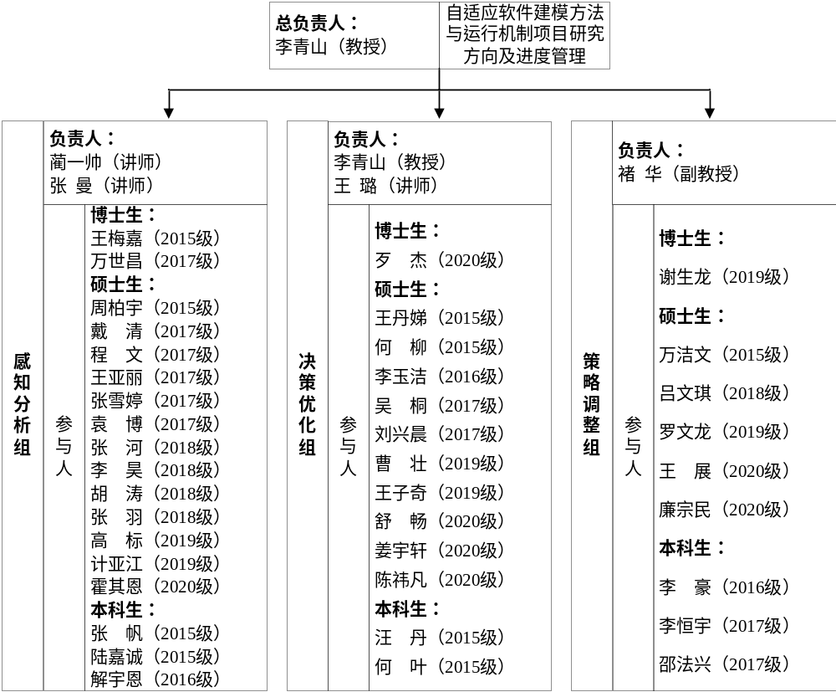
图6 项目研究人员组织情况
截至目前，本项目陆续共参与教师x人、博士生x人、硕士生x人、本科生x人。其中，前期参与教师x人、博士生x人、硕士生x人。在后续的研究过程中，为完成本项目在执行过程中开展了一些研究计划中没有列入的工作、应对硕士研究生在研人员的更替，本项目执行期间新增博士生x人、硕士生x人、本科生x人。详细人员名单及其具体分工如表1.14所示。
表1.14 项目组主要研究人员分工情况
组别 | 研究内容 | 职称 | 姓名 | 分工
感知  分析组 | 自适应过程模型与建模方法及复杂软件变化的感知、分析机制 | 讲师 | 蔺一帅 | 多Agent系统的建模方法  Agent联盟组织模式
感知  分析组 | 自适应过程模型与建模方法及复杂软件变化的感知、分析机制 | 讲师 | 张曼 | 自适应运行机制的过程模型
感知  分析组 | 自适应过程模型与建模方法及复杂软件变化的感知、分析机制 | 博士生 | 王梅嘉 | 联盟内Agent及联盟间  Agent通信协作机制
感知  分析组 | 自适应过程模型与建模方法及复杂软件变化的感知、分析机制 | 博士生 | 万世昌 | 软件环境信息分析与软件变化建模
感知  分析组 | 自适应过程模型与建模方法及复杂软件变化的感知、分析机制 | 硕士生 | 周柏宇 | 环境信息分析与软件变化建模
感知  分析组 | 自适应过程模型与建模方法及复杂软件变化的感知、分析机制 | 硕士生 | 戴清 | 多Agent系统的建模方法
感知  分析组 | 自适应过程模型与建模方法及复杂软件变化的感知、分析机制 | 硕士生 | 程文 | 自适应感知方法

表1.15 项目组中途工作单位变动的研究人员情况
姓名 | 单位 | 职称 | 情况 | 原因
张曼 | 西安电子科技大学 | 讲师 | 中途调离 | 工作单位变动

国内外学术合作交流情况（第3组）
（需要有具体情况表，示例如下表所示）
参考示例：
为推进项目研究以及项目成果的传播，本项目注重于国内外同行进行科研合作与学术交流，并主要从xxx、xxx n个方面展开了交流活动，达到“研讨促进技术攻关，宣传推广科研成果”的目标。
- xxx
项目执行期间，项目组在李青山教授的带领下积极筹办学术研讨会，积极参与筹办大型学术会议。会议上同与会专家就项目研究积极沟通交流，广泛听取专家建议。同时积极宣传推广项目成果，达到了预期效果。
具体情况如表1.16所示。
表1.16 举办学术会议情况
类型 | 会议名称 | 时间 | 地点 | 会议情况
科学建设会议 | 软件工程学术进展暨  学科建设研讨会 | 2017.12.2 | 西安 | 到会专家15位，参会人数100余人，2万余人次参与了网络图片直播
学术交流会议 | 计算机学科发展  高端论坛 | 2018.12 | 西安 | 到会专家13位，会议人数200余人，3万余人次通过网络观看了会议内容

- xxx
（同（1）所示）

存在的问题、建议及其他需要说明的情况（暂定有这部分）
xxx，较圆满地完成了本项目预定目标。
xxx，以进一步提升本项目相关研究成果的理论意义和应用价值。

研究成果部分

项目取得成果的总体情况（第4组）
本项目完成了 6 方面研究工作，在《软件学报》等国内外核心期刊和 ICSE、 FSE 等软件工程领域顶级国际会议上共发表学术论文 xx 篇，申请/获批专利 x 项、软件著作权 x 项，研发并在 3 个不同领域应用了自适应软件运行支撑环境， 培养了 xx 名研究生、xx 名本科生。本项目在完成各项研究工作的基础上，产出众多学术成果与软件成果，并积极推动各类研究成果应用转化，创造了较大的经济与社会效益。并且，本项目在推进过程中探究形成了科学的培养模式，保证了项目工作的有序推进，促进了领域人才培养，为社会和国家输送了大批人才。

突破技术瓶颈，实现学术创新
（需要研究要点支撑情况表，示例如下表所示）
参考示例表：
表2.1. 学术成果支撑情况
研究内容 |  | 学术成果支撑
要点1 | 面向复杂软件系统的自适应过程模型 | - Self-adaptive systems framework based on agent and search-based optimization , SANER 2017, CCF B类会议  - ADAPT: an Agent-based Development Toolkit and Operation Platform for Self-adaptive Systems, ICOS 2017
要点2 | 基于多重  MAPE区域  规划的建模  方法 | - A Personalized Search Model Using Online Social Network Data Based on a Holonic Multiagent System,《China Communications》  - An Organizational Structure and Self-Adaptive Mechanism for Holonic Multi-Agent Systems,《IEEE Access》  - 指挥控制信息系统动态演化的自适应决策方法，《指挥信息系统与技术》  - 面向军事电子信息系统的软件自适应框架，《指挥信息系统与技术》

研制基础软件，推进成果转化
（需要获奖情况表）

突破人才培养，满足领域需求
（概括话术）
本项目在推进过程中，根据项目任务对本硕博三阶段学生制定了不同培养方式。对本科生，以增强基础理论知识认知及实验技能、动手能力为目标进行培养；对硕士生，以使其得到基础研究和应用研究训练为目标进行培养；对博士生，以要求其掌握科学的思维方法，具备较强的获取知识能力为目标进行培养。在该培养方式的指导下，累计培养7届研究生34人、6届本科生13人（详情见3.人才培养情况章节）。

项目成果转化及应用情况（第3组）
（项目成果转化及应用情况概述）
参考示例：
项目组通过校企合作、共建联合实验室和院友会推广等方式促进本项目的 成果转化与应用。在校企合作方面，项目组与xxxxxx等企业 进行了紧密交流与深度合作，推动成果转化与应用工作。在共建联合实验室方面，项目组依托本校计算机科学与技术学院和xxxxx成立的联合实验室，加快本项目关键技术在行业领域的示范应用。在院友会推广中，项目组与xxxxxxxx和xxxxxxxx等卓越院友进行了密切交流，并与上述院友所处xxxxxxx和xxxxxxx开展了合作研究与成果转化应用。通过上述多种成果转化途径，本项目xxxxxxxxxxxxxxxx中的关键技术已在xxxx、xxxx和xxxx等多个领域进行了实践应用，切实服务于经济建设与社会发展。

xxxx领域

xxxx领域

xxxx领域

人才培养情况（第1组）
（需要具体培养情况表）
参考示例：
本项目自x年x月执行至今，累积培养x届研究生共计x人。其中，含软件工程专业博士生x人，计算机科学与技术、计算机技术、软件工程等专业研究生x人。共有x人已获得硕士学位，目前在研研究生共x人，具体情况如表2.3所示。
表2.3 研究生培养情况
申请学位 | 姓名 | 研究方向 | 论文题目 | 导师  姓名 | 已答辩或  预计答辩时间
博士 | 王璐 | 自适应策略  并行搜索机制 | 基于多智能体并行搜索的软件自适应机制 | 李青山 | 2018年12月
博士 | 王梅嘉 | 联盟内Agent及  联盟间Agent通信协作机制 | 基于整子多智能体系统的社会化搜索引擎模型关键技术 | 李青山 | 2020年12月
硕士 | 周柏宇 | 软件环境信息分析与软件变化建模 | 面向复杂系统的DHMAS模型及其  动态调整机制研究 | 李青山 | 2018年6月
硕士 | 何柳 | 不确定性处理机制 | 基于策略的自适应  软件运行时不确定性处理机制研究 | 李青山 | 2018年6月
在项目执行期内，项目组坚持“以骨干教授为核心，博士和硕士为主力，本科生协助参与”的培养方法，累积培养x届计算机科学与技术、软件工程等本科生共计x人，其中已获得学士学位x人，并吸引优秀本科生继续攻读研究生并加入项目组深造x人，具体情况如表2.4所示。
表2.4 本科生培养情况
申请学位 | 姓名 | 研究方向 | 论文题目 | 导师  姓名 | 已答辩或  预计答辩时间
学士 | 李玉洁 | 自适应决策  优化机制 | 元搜索系统中  策略有效性验证方法 | 李青山 | 2016年6月
学士 | 吴桐 | 自适应决策方法 | 基于强化学习的  自适应决策方法的  研究与实现 | 李青山 | 2017年6月

其他需要说明的成果（第4组）
（补充）

